Étape 5: De Cordoue à Ronda
cordoue:
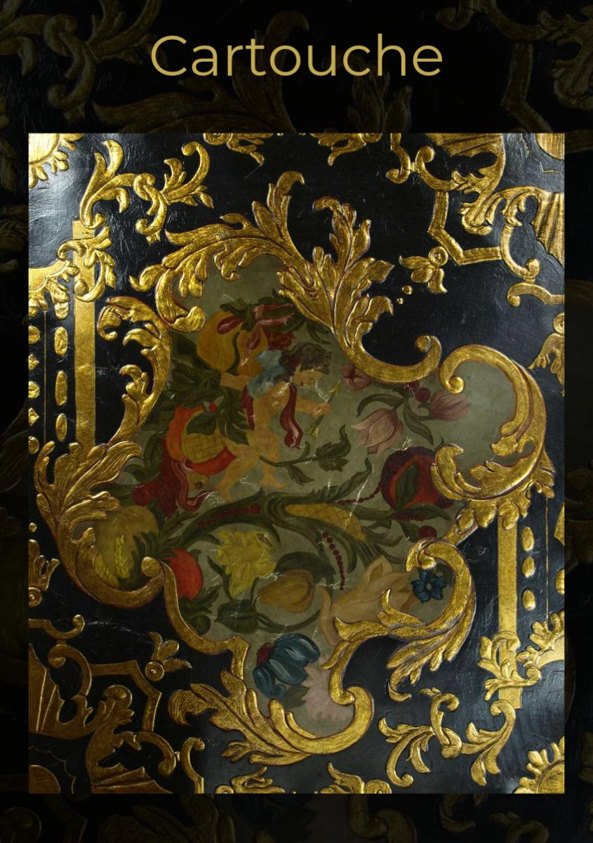Array
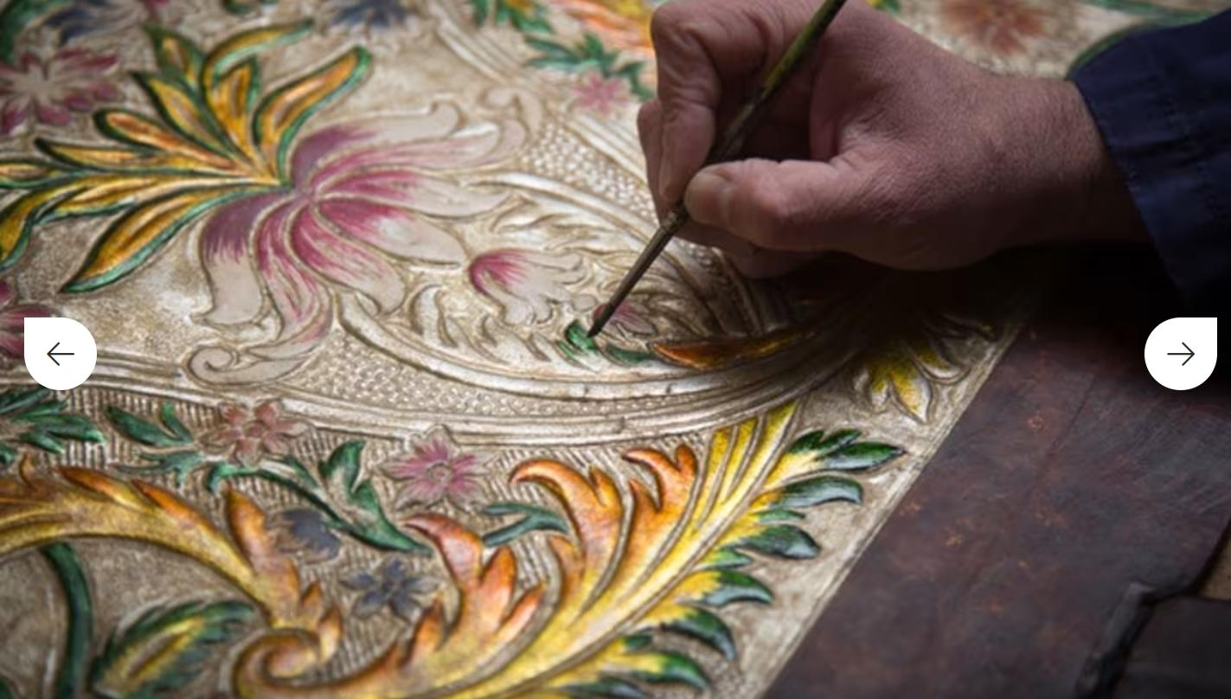Array
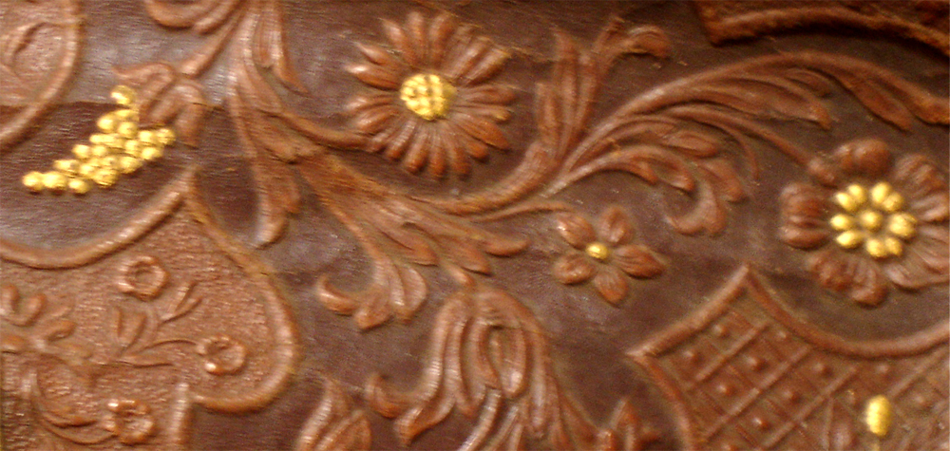Array
Array
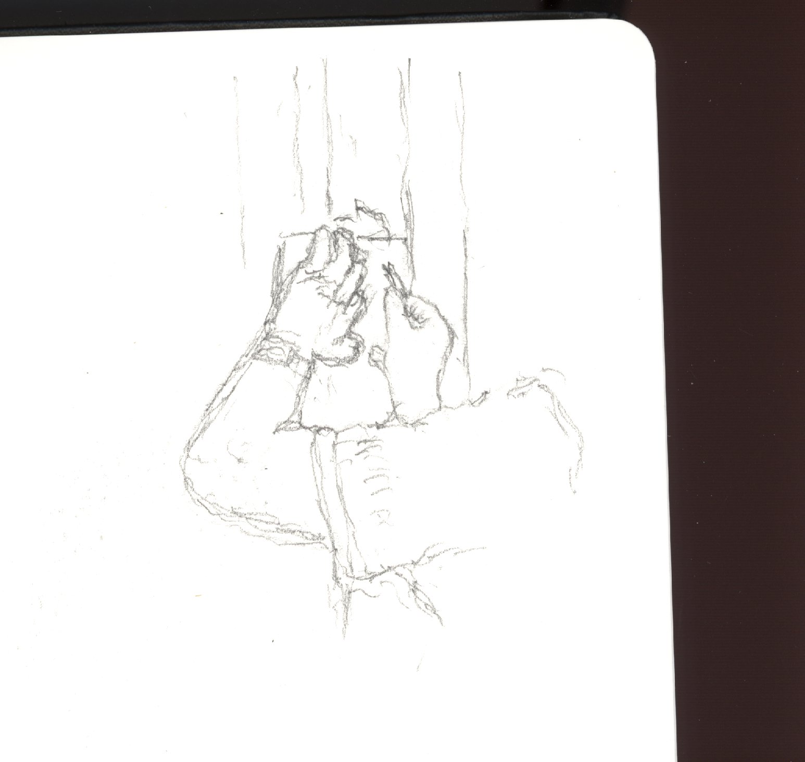Array
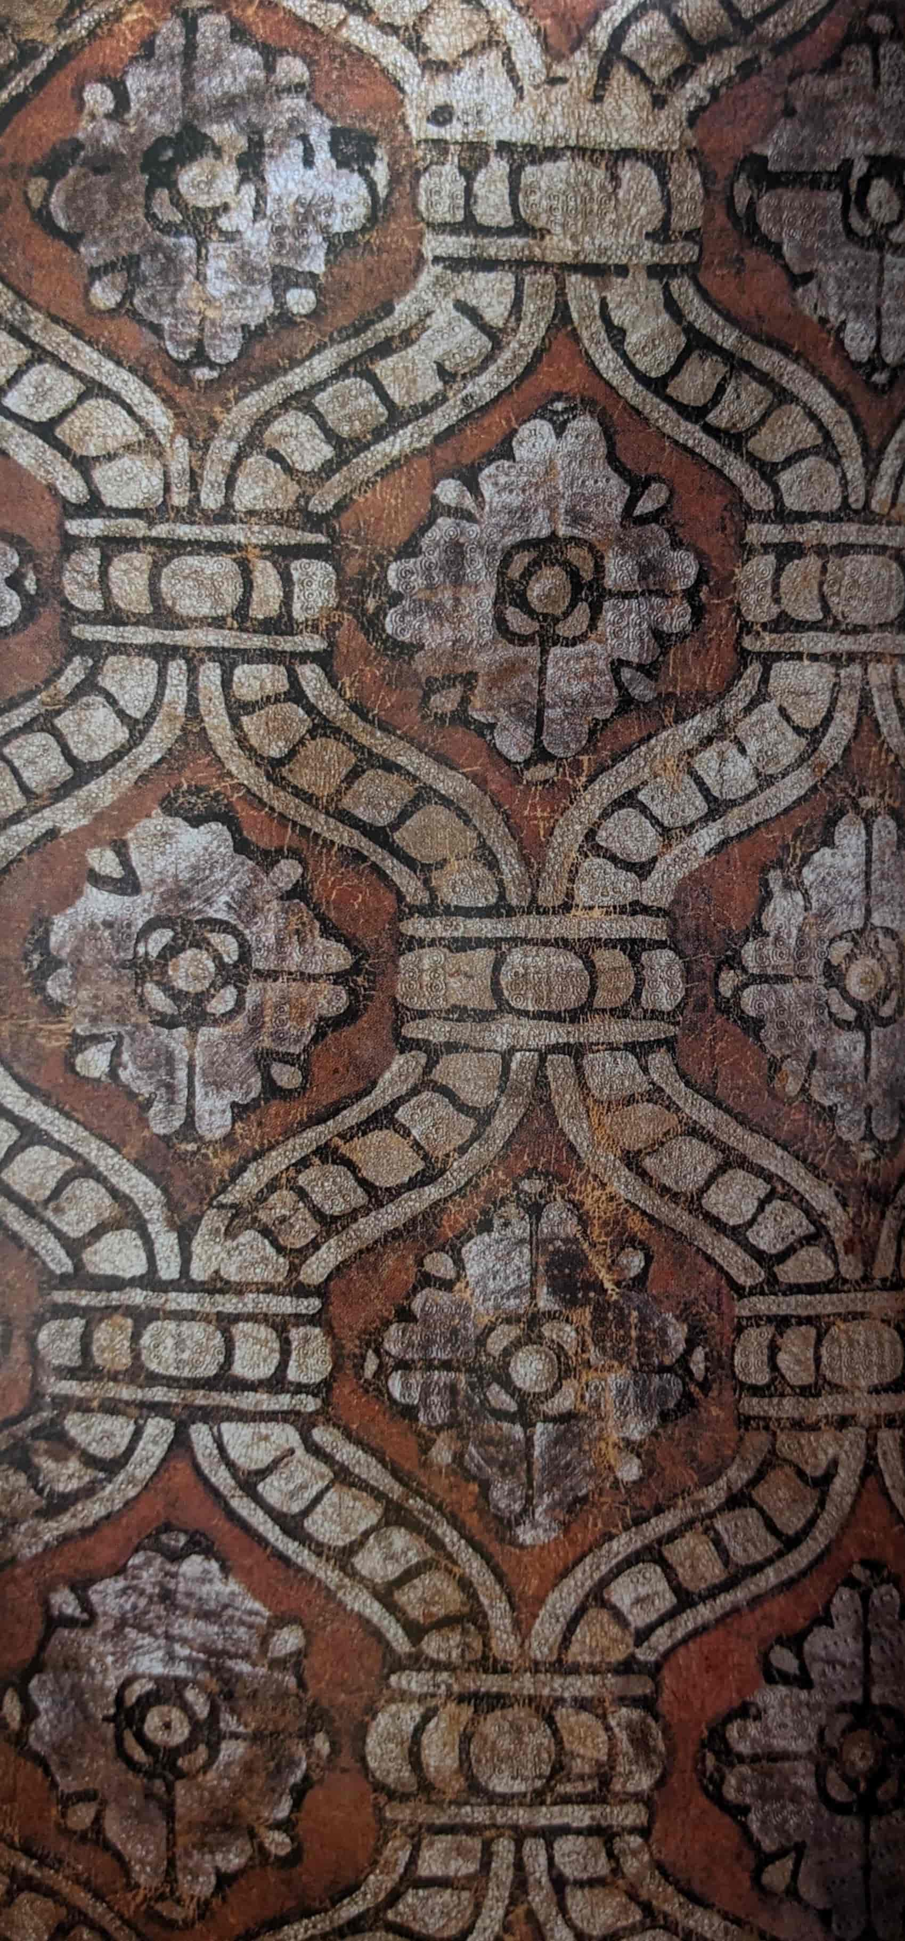Array
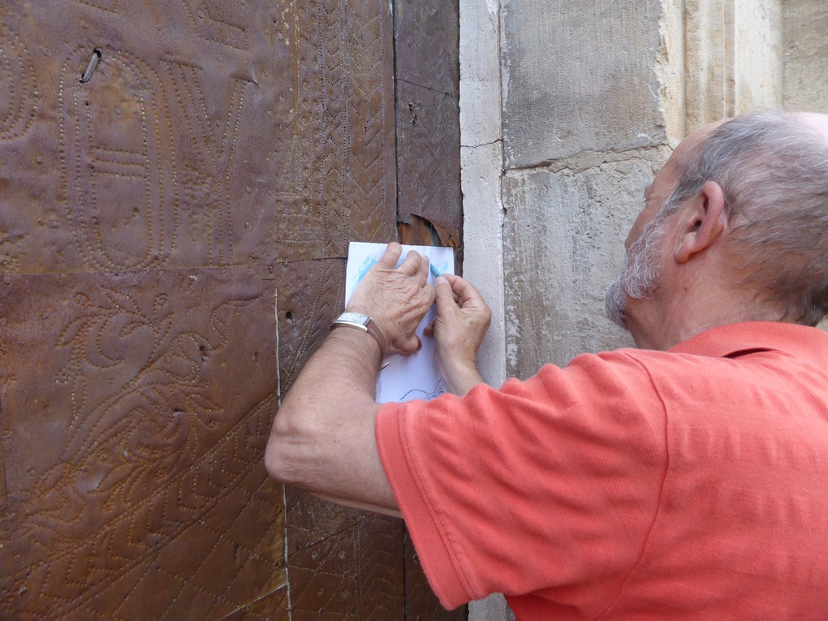Array
https://www.proantic.com/magazine/cuir-cordoue/
https://fr.andalucia.org/listing/meryan-artisanat-du-cuir/12028104/
https://leatherfashiondesign.fr/le-cuir-de-cordoue-est-il-ne-a-cordoue/
https://randonnee-info.fr/archives/491
https://belledansmesfringues.fr/info/artisanat-cuir-cordoue
https://lutson.com/fr/histoire-du-cuir-de-cordoue.html
https://magazine.interencheres.com/art-mobilier/tout-connaitre-sur-les-cuirs-de-cordoue/
https://pipat-antiquites.fr/en/the-cordoba-leather-or-gilded-leather/
https://www.wikiwand.com/fr/articles/Cuir_de_Cordoue
Le cuir de Cordoue, également nommé guadamacile, est un cuir d’apparence doré, de couleur et ayant un aspect de cuir repoussé (en relief, par gaufrage). Il sert à tapisser des murs mais aussi des sièges, gainer des meubles ou recouvrir des paravents.
Notes en bas de page

